# **I Europa Magnífica**

**MT-16106** - Web: <https://viaje.mt/70kBL>

**14 días y 12 noches**

Desde $1999 USD | DBL + 799 IMP

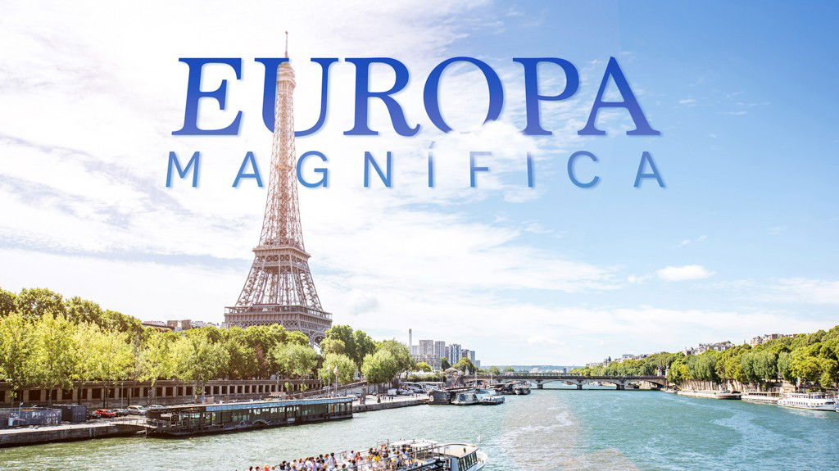

**Incluye vuelo con**

|  |  |
| --- | --- |
|  |  |

#### **I SALIDAS**

|  |
| --- |
| **2025**  Octubre: 30  Noviembre: 06, 20  Diciembre: 11, 25 |
|  |
| **2026**  Marzo: 05, 19, 26  Abril: 09, 16, 23  Mayo: 07, 14  Agosto: 06, 13, 20, 27 |

#### **I PAISES**

España, Francia, Inglaterra, Bélgica, Alemania.

#### **I CIUDADES**

Madrid, Burgos, Burdeos, Blois, París, Londres, Brujas, Bruselas, Frankfurt, Múnich.

#### **I ITINERARIO**

**\*SUJETO A CAMBIOS\***

**En servicios terrestres no se incluyen los traslados de llegada o salida. Excepción de algunas ciudades. Favor de consultar con su ejecutivo**

**La realización de los tours opcionales puede ser en diferentes días y/o sufrir cambios en destino debido a razones operativas, climáticas y/o tráfico. En caso de que el pasajero decida adquirir tours o tickets fuera de nuestros servicios, no podemos responsabilizarnos y/o realizar un reembolso en caso de no ser realizadas**

**DÍA 01**

**MÉXICO – MADRID**

Presentarse en el aeropuerto de la Ciudad de México para tomar su vuelo con destino a Madrid. Noche a bordo.

**DÍA 02  MADRID**

Llegada, nuestro trasladista le recibirá en el aeropuerto para llevarle a su hotel. Resto del día libre  o posibilidad de realizar tour opcional “Cena con Show Flamenco”.  Alojamiento.

**DÍA 03**

**MADRID**

Desayuno. Tendremos el primer contacto con la ciudad más animada de Europa y disfrutaremos de una visita panorámica, con recorrido a través de las principales avenidas, plazas y monumentos, como Gran Vía, Cibeles y el Ayuntamiento, Puerta de Alcalá, Santiago Bernabéu, Plaza de Toros, Plaza Oriente donde se sitúa el Palacio Real. Tarde libre para pasear por sus calles, compras o tomar el tour opcional “Tesoros de Toledo” Alojamiento

**DÍA 04  MADRID – BURGOS – BURDEOS**

Desayuno. Salida con dirección al norte de España vía Burgos, haremos una breve parada para admirar su fantástica Catedral Gótica, continuaremos hacia la frontera francesa; llegaremos a la ciudad de Burdeos, capital de la región Nueva Aquitania y Patrimonio de la Humanidad. Podremos apreciar la Place de la Bourse, así como Miroir d’eaur, conocida como “La fuente reflectante más grande del mundo”. Alojamiento.

**DÍA 05  BURDEOS – BLOIS – PARÍS**

Desayuno. Salida hacia París haciendo una breve parada en Blois, con su castillo a orillas del Loira. Podremos conocer su casco antiguo, su centro animado y sus hermosos edificios, ideal para recorrer a pie y dejarnos maravillar por su encanto. Tiempo libre y continuamos con nuestro camino hacia París, llegada tiempo libre o posibilidad de realizar tour opcional “Instagram desde Paris con Crucero”. Alojamiento.

**DÍA 06  PARÍS**

Desayuno. Por la mañana, visita panorámica de “La ciudad del amor”, donde recorreremos sus lugares más emblemáticos como la Plaza de la Concordia, Ópera Harnier y disfrutar de su espectacular arquitectura, Panteón, Jardín de Luxemburgo, Palacio Nacional de los Inválidos donde se encuentra la tumba de Napoleón. Continuaremos la visita en los Campos de Marte, para fotografiar la Torre Eiffel. Finalizaremos en el Museo del Perfume para descubrir los secretos de las esencias milenarias, uno de los orgullos de Francia. Resto de la tarde libre o posibilidad de realizar tours opcionales “Secretos de Versalles (Palacio y Jardines)” y/o “Barrio Latino”. Alojamiento.

**DÍA 07  PARIS**

Desayuno. Día libre para realizar actividades personales o posibilidad de realizar tour opcional “Mont St. Michel” o “Disneyland París”.  Alojamiento.

**DÍA 08  PARIS – LONDRES**

Desayuno. Salida hacia el puerto de Calais, para embarcar en el ferry y cruzar el Canal de la Mancha. Después de 75 minutos llegaremos al puerto de Dover. Desembarcaremos y continuación hacia Londres, la ciudad más grande de Europa. Llegada y Alojamiento.

**DÍA 09  LONDRES**

Desayuno. Recorrido por la capital de Reino Unido, visitando sus principales avenidas y monumentos. Descubriremos lugares como Picadilly Circus, Trafalgar Square, Abadía de Westminster y el parlamento con su famoso Big Ben. En el palacio de Buckingham asistiremos al cambio de guardia si se realiza ese día. Tarde libre para seguir disfrutando de la encantadora ciudad de Londres, o posibilidad de realizar tour opcional “Londres histórico: Museo Británico + Crucero por el Támesis + London Eye.“. Alojamiento.

**DÍA 10  LONDRES**

Desayuno. Día libre para actividades personales, para seguir conociendo una de las capitales más animadas y cosmopolitas del mundo, realizar compras o posibilidad de realizar tour opcional “Leyendas del Reino: Castillo de Windsor + Stonhenge + Eton”. Alojamiento

**DÍA 11  LONDRES – BRUJAS – BRUSELAS**

Desayuno. Nos dirigimos hacia Bélgica, cruzando de nuevo en ferry hasta Calais continuaremos a la ciudad de Brujas donde podrá tener tarde libre para actividades personales o posibilidad de realizar tour opcional “Magia Medieval en los canales de Brujas “. Seguiremos en bus hasta Bruselas, ciudad donde podrá encontrar el mejor chocolate. Alojamiento.

**DÍA 12  BRUSELAS – FRANKFURT**

Desayuno. Salida al centro de Bruselas para realizar una visita panorámica donde conoceremos el Gran Palacio con las Casas del Rey, Catedral de San Miguel, Barrio de Sablón, Palacio de Justicia, Atomium. Posteriormente partiremos hacia la ciudad de Frankfurt, capital financiera de Alemania y cuna de Goethe. Haremos una parada en Römerberg donde podremos apreciar diversos edificios medievales, como su catedral. Alojamiento.

**DÍA 13 FRANKFURT – HEIDELBERG – MÚNICH**

Desayuno. Continuación a Heidelberg, ciudad dominada por su gran palacio y con una universidad fundada en el siglo XIV. Recomendamos pasear entorno al Marktplatz y el antiguo puente. Después continuaremos hacia Múnich. Nuestra primera parada será para conocer el Parque Inglés con recinto de los juegos Olímpicos y el exterior del museo BMW. Continuación al centro, donde veremos la plaza del Ayuntamiento, la iglesia de Nuestra Señora, la Ópera y las famosas cervecerías bávaras. Traslado al hotel. Alojamiento.

**DÍA 14**

**MÚNICH – MÉXICO**

Desayuno. A la hora prevista traslado al aeropuerto para tomar el vuelo de regreso a su ciudad de origen.

#### **I TARIFAS**

| **TARIFAS 2025** | | | | | | |
| --- | --- | --- | --- | --- | --- | --- |
| Doble | $ 1999 |
| Triple | $ 1999 |
| Sencilla | $ 2999 |

| **TARIFAS 2026** | | | | | | |
| --- | --- | --- | --- | --- | --- | --- |
| Doble | $ 1999 |
| Triple | $ 1999 |
| Sencilla | $ 2999 |

|  |  |
| --- | --- |
| **Impuestos Aéreos 2025** | $ 799 |
| **Impuestos Aéreos 2026** | $ 799 |

|  |  |
| --- | --- |
| SUPLEMENTOS 2025 | |
| Octubre: 30 Noviembre: 6 | $ 199 |
| Noviembre: 20 | $ 299 |
| Diciembre: 11 | $ 399 |
| Diciembre: 25 | $ 499 |

|  |  |
| --- | --- |
| SUPLEMENTOS 2026 | |
| Abril: 9, 16, 23 | $ 299 |
| Marzo: 5, 19 Mayo: 7, 14 Agosto: 13, 20 | $ 399 |
| Marzo: 26 Agosto: 6, 27 | $ 499 |

- Precios indicados por persona en USD - Los precios cambian constantemente, así que te sugerimos la verificación de estos, y no utilizar este documento como definitivo, en caso de no encontrar la fecha dentro del recuadro consultar el precio del suplemento con su ejecutivo.

#### **I HOTELES**

|  |  |  |  |
| --- | --- | --- | --- |
| **HOTELES PREVISTOS O SIMILARES** | | | |
| **PAÍS** | **CIUDAD** | **HOTEL** | **TIPO** |
| España | Madrid | Hotel Zentral Castellana Norte O Similar | Primera |
| Francia | Burdeos | Radisson Hotel Bordeaux Saint Jean O Similar | Primera |
| Paris | H4 Hotel Wyndham Paris Pleyel Resort | Primera |
| Inglaterra | Londres | Mercure London Earls Court O Similar | Primera |
| Belgica | Bruselas | Moxy Brussels City Center O Similar | Primera |
| Alemania | Frankfurt | Leonardo Royal Frankfurt O Similar | Primera |
| Munich | Achat Hotel München Süd O Similar | Primera |
| Ésta es la relación de los hoteles utilizados más frecuentemente en este circuito. Reflejada tan sólo a efectos indicativos, pudiendo ser el pasajero alojado en establecimientos similares o alternativos | | | |

**Precios vigentes hasta el 31/12/2025**

#### **I EL VIAJE INCLUYE**

● Boleto de avión México – Madrid / Múnich – México, volando en clase turista.

● Traslados de llegada y salida desde los aeropuertos internacionales.

● Autobús confortable y moderno.

● 12 noches de alojamiento en categoría indicada.

● Desayunos diarios.

● Visitas panorámicas de la ciudad de acuerdo con el itinerario.

● Guías acompañantes durante el viaje.

● Guías locales en las principales ciudades.

● Tarjeta de asistencia turística básica.*

● *Consulte montos de cobertura y, si desea ampliarla, los suplementos correspondientes.

● Nuestros precios incluyen todas las tasas de alojamiento.

● Asistencia 24 hrs antes y durante su viaje.

● Documentos electrónicos código QR (empresa socialmente responsable con el medio ambiente).

#### **I EL VIAJE NO INCLUYE**

● Servicios no especificados. Excursiones, servicios y alimentos que se marcan como opcionales.

● Gastos personales.

● Propinas a guías y choferes.

● El seguro turístico incluido tiene una cobertura mínima para Europa. Si usted lo requiere, puede comprar un seguro de mayor cobertura. Pregunte a su agente de viajes.

#### **I NOTAS**

**NOTAS IMPORTANTES**

En servicios terrestres no se incluyen los traslados de llegada o salida. Excepción de algunas ciudades. Favor de consultar con su ejecutivo

La realización de los tours opcionales puede ser en diferentes días y/o sufrir cambios en destino debido a razones operativas, climáticas y/o tráfico. En caso de que el pasajero decida adquirir tours o tickets fuera de nuestros servicios, no podemos responsabilizarnos y/o realizar un reembolso en caso de no ser realizadas

**NOTAS DE LAS TARIFAS**

El precio de menor se considera entre 4 a 11 años y aplica solo compartiendo habitación con 2 adultos. La habitación lleva una cama supletoria (rollaway bed)

**POLÍTICAS DE CONTRATACIÓN Y CANCELACIÓN**

<https://cdn.mtmedia25.com/contratos/contratoadhesion-mega-travel-operadora-20241002.pdf>

**Precios indicados en USD, pagaderos en Moneda Nacional al tipo de cambio del día.**

**Los precios indicados en este sitio web, son de carácter informativo y deben ser confirmados para realizar su reservación ya que están sujetos a modificaciones sin previo aviso.**

#### **VISA**

**INGLATERRA:**

**Tiempo antes de la salida para tramitar la visa:**  20 días

**Duración del trámite:** NA

**Costo por pasajero:** 17 GBP

* Comprueba cuando puedes obtener una ETA: <https://www.gov.uk/guidance/check-when-you-can-get-an-electronic-travel-authorisation-eta>
* Se genera vía internet en el siguiente link: <https://www.gov.uk/guidance/apply-for-an-electronic-travel-authorisation-eta#apply-for-an-eta>
* **Nota:** Le informamos que el trámite de visa corresponde ÚNICAMENTE al pasajero, así como el presentarla directamente al arribo al destino.MegaTravel actúa como un mero intermediario eximiéndonos así de cualquier responsabilidad por incidencias en estas materias. **\*Sujeto a cambios sin previo aviso, según la entidad correspondiente**